Номер – tst62
Название - новые проблемы

27.05.15
1. Переименование задачи бота в редакторе, NPE
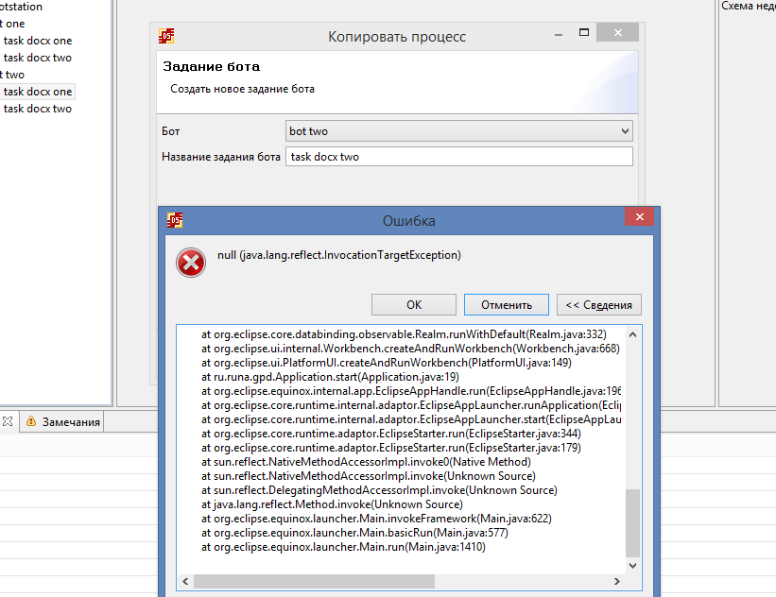

org.eclipse.core.internal.resources.ResourceException: Ресурс /localbotstation/src/botstation/bot two/task_docx_two.embedded.docx уже существует.
at org.eclipse.core.internal.resources.Resource.checkDoesNotExist(Resource.java:299)
at org.eclipse.core.internal.resources.Resource.checkDoesNotExist(Resource.java:286)
at org.eclipse.core.internal.resources.Resource.checkCopyRequirements(Resource.java:238)
at org.eclipse.core.internal.resources.Resource.assertCopyRequirements(Resource.java:139)
at org.eclipse.core.internal.resources.Resource.copy(Resource.java:540)
at org.eclipse.core.internal.resources.Resource.copy(Resource.java:520)
at ru.runa.gpd.util.BotTaskUtils.copyBotTaskConfig(BotTaskUtils.java:226)
at ru.runa.gpd.ui.wizard.CopyBotTaskWizard$1.run(CopyBotTaskWizard.java:54)
at org.eclipse.jface.operation.ModalContext.runInCurrentThread(ModalContext.java:464)
at org.eclipse.jface.operation.ModalContext.run(ModalContext.java:372)

01.06.15

- https://sourceforge.net/p/runawfe/bugs/1058/

При копировании задачи сценария с docx шаблоном, у обоих задач получаем общий шаблон.
Соответственно изменения в одном шаблоне, влияют и на "другой" шаблон. А удаление одного приводит к удалению и "другого"
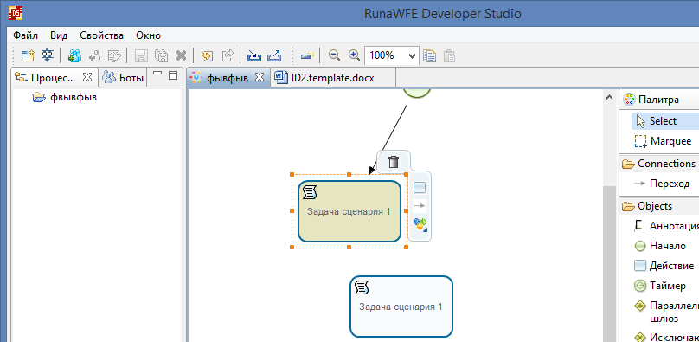
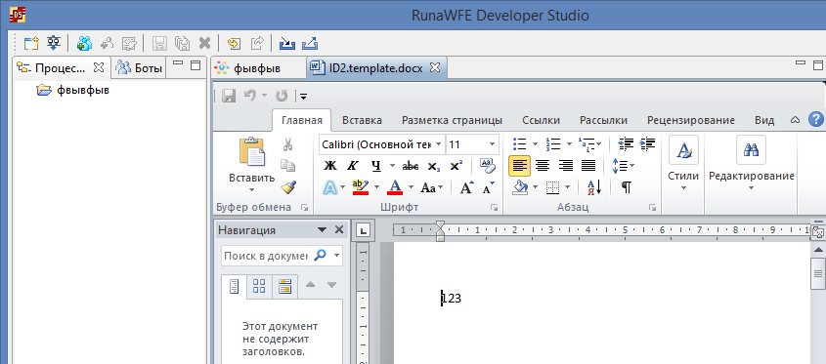
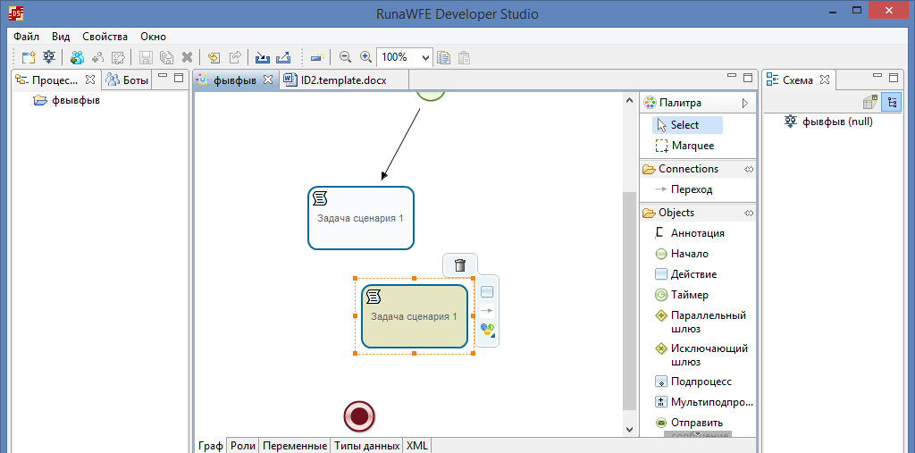
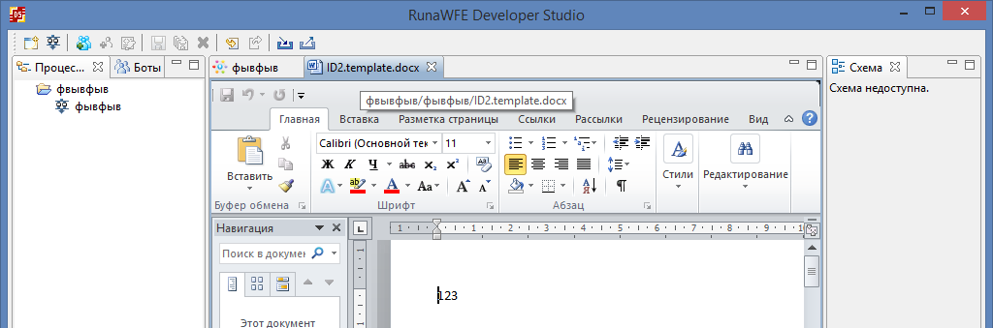

Завел новый тикет.

- Не работает экспорт процесса на сервер, процесс был скопирован из другого процесса, при этом там был бот, я его отвязал, и привязал задачу другого бота

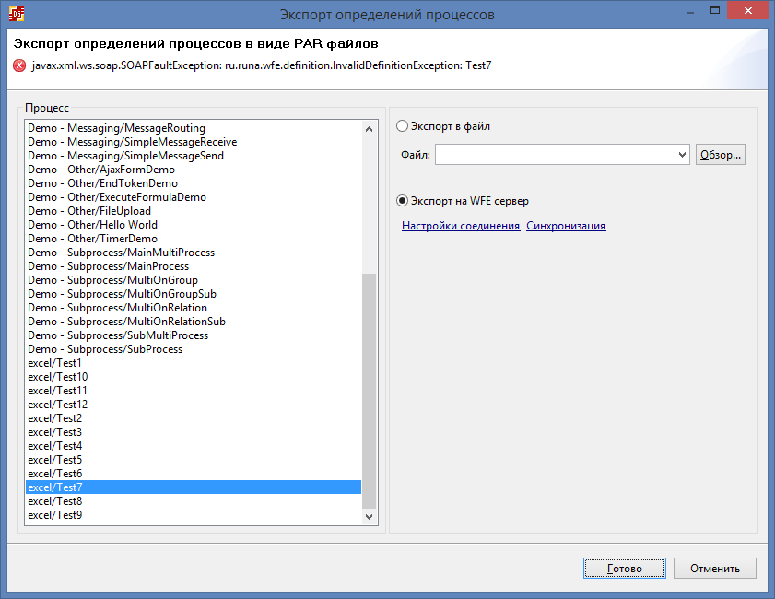

javax.xml.ws.soap.SOAPFaultException: ru.runa.wfe.definition.InvalidDefinitionException: Test7

В логах

9:58:36,649 WARNING [org.apache.cxf.phase.PhaseInterceptorChain] (http--127.0.0.1-8080-2) Application {http://impl.service.wfe.runa.ru/}DefinitionWebService#{http://impl.service.wfe.runa.ru/}deployProcessDefinition has thrown exception, unwinding now: org.apache.cxf.interceptor.Fault: ru.runa.wfe.definition.InvalidDefinitionException: Test7
at org.jboss.wsf.stack.cxf.JBossWSInvoker.createFault(JBossWSInvoker.java:246)
at org.jboss.wsf.stack.cxf.JBossWSInvoker._invokeInternal(JBossWSInvoker.java:207)
at org.jboss.wsf.stack.cxf.JBossWSInvoker.invoke(JBossWSInvoker.java:127)
…
…
…
at org.apache.coyote.http11.Http11Protocol$Http11ConnectionHandler.process(Http11Protocol.java:671)
at org.apache.tomcat.util.net.JIoEndpoint$Worker.run(JIoEndpoint.java:930)
at java.lang.Thread.run(Thread.java:722) [rt.jar:1.7.0_01]
Caused by: ru.runa.wfe.definition.DefinitionArchiveFormatException: ru.runa.wfe.definition.InvalidDefinitionException: Test7
at ru.runa.wfe.definition.logic.DefinitionLogic.deployProcessDefinition(DefinitionLogic.java:69) [wfe-core-4.2.0-SNAPSHOT.jar:4.2.0-SNAPSHOT-${svn.revision}]
at ru.runa.wfe.service.impl.DefinitionServiceBean.deployProcessDefinition(DefinitionServiceBean.java:73) [wfe-service-4.2.0-SNAPSHOT.jar:]
at sun.reflect.NativeMethodAccessorImpl.invoke0(Native Method) [rt.jar:1.7.0_01]
a

Caused by: ru.runa.wfe.definition.InvalidDefinitionException: Test7
at ru.runa.wfe.definition.bpmn.BpmnXmlReader.readProcessDefinition(BpmnXmlReader.java:165) [wfe-core-4.2.0-SNAPSHOT.jar:4.2.0-SNAPSHOT-${svn.revision}]
at ru.runa.wfe.definition.par.ProcessDefinitionParser.readFromArchive(ProcessDefinitionParser.java:38) [wfe-core-4.2.0-SNAPSHOT.jar:4.2.0-SNAPSHOT-${svn.revision}]
at ru.runa.wfe.definition.par.ProcessArchive.parseProcessDefinition(ProcessArchive.java:90) [wfe-core-4.2.0-SNAPSHOT.jar:4.2.0-SNAPSHOT-${svn.revision}]
at ru.runa.wfe.definition.logic.DefinitionLogic.parseProcessDefinition(DefinitionLogic.java:291) [wfe-core-4.2.0-SNAPSHOT.jar:4.2.0-SNAPSHOT-${svn.revision}]
at ru.runa.wfe.definition.logic.DefinitionLogic.deployProcessDefinition(DefinitionLogic.java:67) [wfe-core-4.2.0-SNAPSHOT.jar:4.2.0-SNAPSHOT-${svn.revision}]
... 90 more
Caused by: ru.runa.wfe.InternalApplicationException: swimlane 'bot' not found in Deployment{id=null, name=Test7, version=null}
at ru.runa.wfe.lang.ProcessDefinition.getSwimlaneNotNull(ProcessDefinition.java:348) [wfe-core-4.2.0-SNAPSHOT.jar:4.2.0-SNAPSHOT-${svn.revision}]
at ru.runa.wfe.definition.bpmn.BpmnXmlReader.readTask(BpmnXmlReader.java:452) [wfe-core-4.2.0-SNAPSHOT.jar:4.2.0-SNAPSHOT-${svn.revision}]
at ru.runa.wfe.definition.bpmn.BpmnXmlReader.readNode(BpmnXmlReader.java:246) [wfe-core-4.2.0-SNAPSHOT.jar:4.2.0-SNAPSHOT-${svn.revision}]
at ru.runa.wfe.definition.bpmn.BpmnXmlReader.readNodes(BpmnXmlReader.java:229) [wfe-core-4.2.0-SNAPSHOT.jar:4.2.0-SNAPSHOT-${svn.revision}]
at ru.runa.wfe.definition.bpmn.BpmnXmlReader.readProcessDefinition(BpmnXmlReader.java:157) [wfe-core-4.2.0-SNAPSHOT.jar:4.2.0-SNAPSHOT-${svn.revision}]
... 94 more

UPD: похоже роль бот вообще пропала после переинициализации на другого бота:
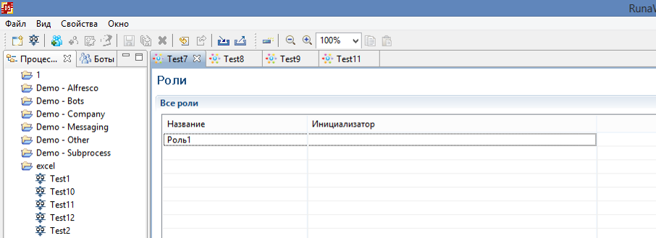
Но при этом роль осталась выбрана в узле действии
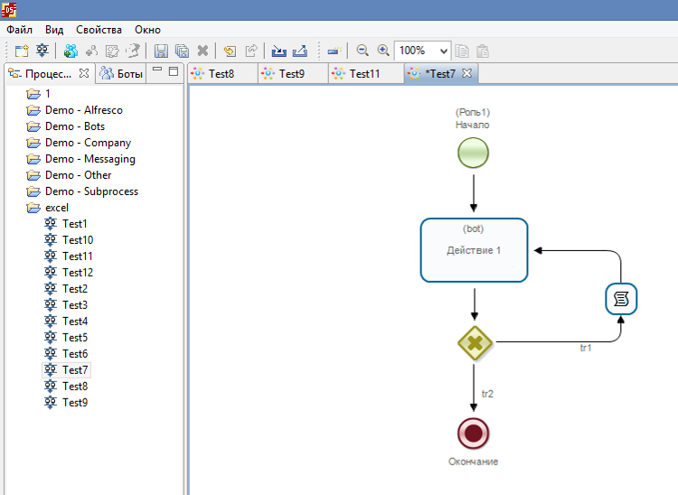

19/06/15
DevStudio, компонент EditLinkedList
Если не задать обязательный параметр список, то вся форма рушится
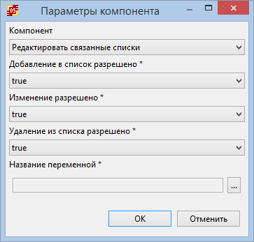
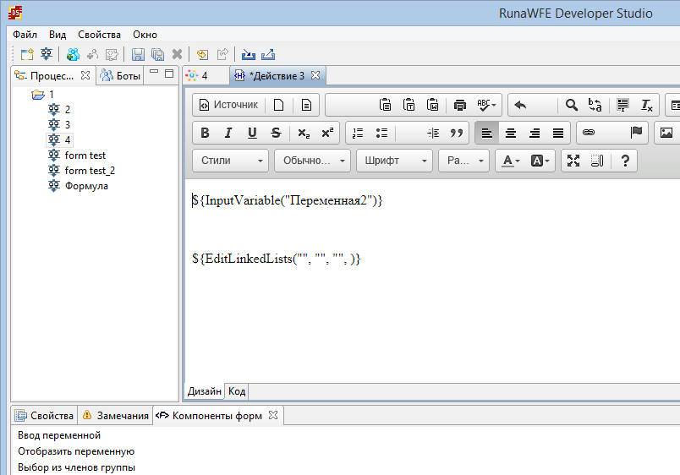
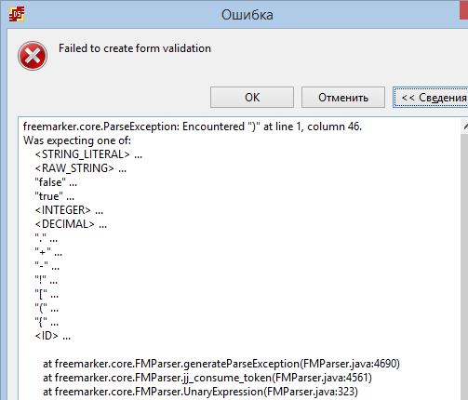

Завел новый тикет
https://sourceforge.net/p/runawfe/bugs/1062/

